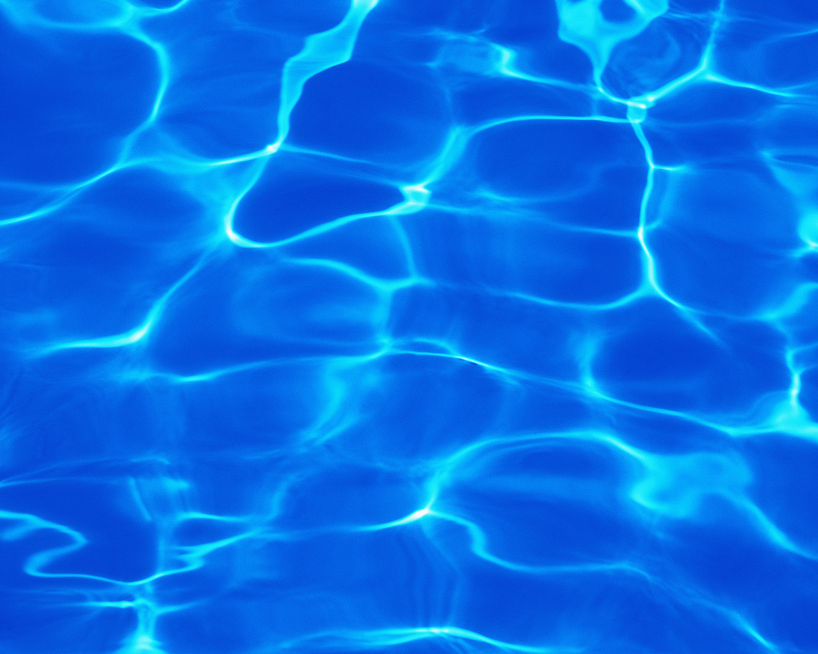
NAJDULJA RIJEKA U HRVATSKOJ JE SAVA.
2. 2. DAN MOČVARA
22. 3. DAN VODA
22. 4. DAN PLANETA ZEMLJE
VODA JE U HRVATSKOJ ČISTA.
JEZERA SU, U STVARI, RUPE PUNE VODE.
NAŠA SU NAJLJEPŠA JEZERA PLITVIČKA JEZERA, CRVENO I MODRO JEZERO POKRAJ IMOTSKOG TE VRANSKO JEZERO NA CRESU.

MOČVARE MOŽEMO NAĆI PO CIJELOM SVIJETU U NIZINAMA ILI BLIZU RIJEKA I JEZERA. ONE SPRJE-
ČAVAJU POPLAVE JER UPIJAJU VIŠAK VODE KAO SPUŽVE, A I PROČIŠĆUJU ZAGAĐENU VODU.
NAJPOZNATIJA SU MOČVARNA PODRUČJA KOD NAS KOPAČKI RIT U BARANJI I LONJSKO POLJE U
POSAVINI.
NAŠE JADRANSKO MORE JEDNO JE OD NAJČIŠĆIH U EUROPI. IMA 1185 OTOKA, A OBALA JE DUGA PREKO 5000 KILOMETARA.
U OCEANU ŽIVI NAJVEĆA ŽIVOTINJA NA SVIJETU – PLAVETNI KIT. DUGAČAK JE 35 METARA I TEŽAK KAO 50 ODRASLIH SLONOVA ZAJEDNO, A SRCE MU JE VELIKO KAO MANJI AUTOMOBIL.
NAJGORE JE KADA SE U MORE IZLIJE NAFTA.
CRVENO MORE ZOVE SE TAKO JER NA NJEGOVOJ POVRŠINI CVJETAJU CRVENE ALGE.
ŽUTO JE MORE ŽUTO ZBOG MULJA KOJI U NJEGA DONOSE RIJEKE.

DOBRO JE ZNATI
KAKAV JE PAS KAD IZAĐE IZ CRVENOG MORA? (mokar)
ZNAŠ LI TI KOJU ZANIMLJIVOST O VODAMA? PODIJELI JE S NAMA:
_______________________________________________________________________________________________________________________________________________________________________________________________________________________________________________________________

